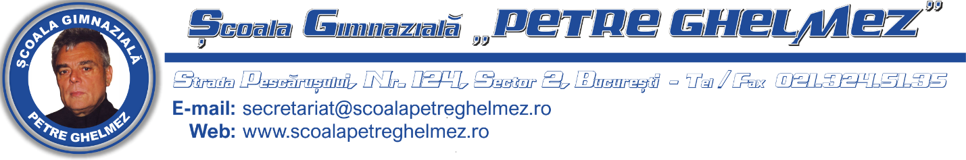
Nr……………../……………………….

DECLARAȚIE-ACORD

Subsemnata/ul,______________________________________________________________________________, cu domiciliu/reşedinţa în localitatea _________________________________, județul/sectorul_________________str.___________________________________________________________, nr.______,bl.__________,sc._______, ap._______,legitimate(ă) cu CI seria______nr____________ mama/tatăl al minorului/minorei________________________________________________________________, născut/ă la data de ___________________,
□ Declar că am custodia exclusivă a copilului dovedită prin următorul document ________________________________________________________________________________________________________
și îmi asum pe proprie răspunde înscrierea copilului la Școala Gimnazială ”Petre Ghelmez”.

□ Declar pe proprie răspundere că ambii părinți suntem de acord cu înscrierea copilului la Școala Gimnazială ”Petre Ghelmez.

Cunosc că falsul în declarații este pedepsit de legea penală, conform prevederilor art. 292 din Codul Penal.

De asemenea, declar că sunt de acord ca datele mele personale și ale fiului/fiicei mele săfie prelucrate în vederea înscrierii în învățământul primar, cu respectarea prevederilorLegii nr. 190/2018 privind măsuri de punere în aplicare a Regulamentului (UE) 2016/679 al Parlamentului European şi al Consiliului din 27 aprilie 2016 privind protecţia persoanelor fizice în ceea ce priveşte prelucrarea datelor cu caracter personal şi privind libera circulaţie a acestor date şi de abrogare a Directivei 95/46/CE (Regulamentul general privind protecţia datelor).

Declarant: Numele şi prenumele ________________________
Semnătura: _______________ Data: ______________

